ЗАПИТ НА ІНФОРМАЦІЮ № П-818/02-10 ВІД 18.08.2017Р. ДЕПУТАТА ПЕРЕЧИНСЬКОЇ ОТГ ПАНІНА В.С.
Запит на інформацію
№ П-818/02-10 від 18.08.2017р.
депутата Перечинської ОТГ Паніна В.С.
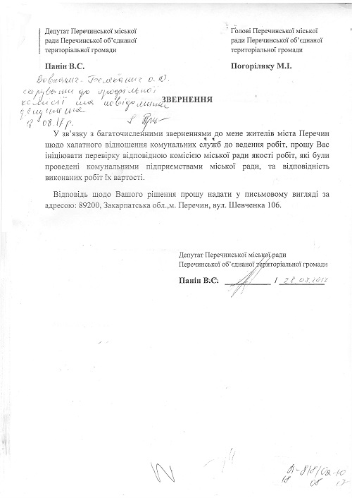
____________________________________________________________________________________________________________________________
Відповідь на запит
на інформацію
№ П-818/02-10 від 18.08.2017р.
депутата Перечинської ОТГ Паніна В.С.
